**上海市轨道交通运营服务乘客满意度测评报告**

**（2024年第三季度）**

# 一、测评概况

2024年上海市轨道交通运营服务乘客满意度测评根据上海市城市交通行业管理部门客观评价各运营公司服务情况的要求，在综合考虑各公司客运量、服务条件基础上展开。测评内容涉及**运营安全、车况站貌、优质服务、服务便捷以及投诉处理**五大类指标。

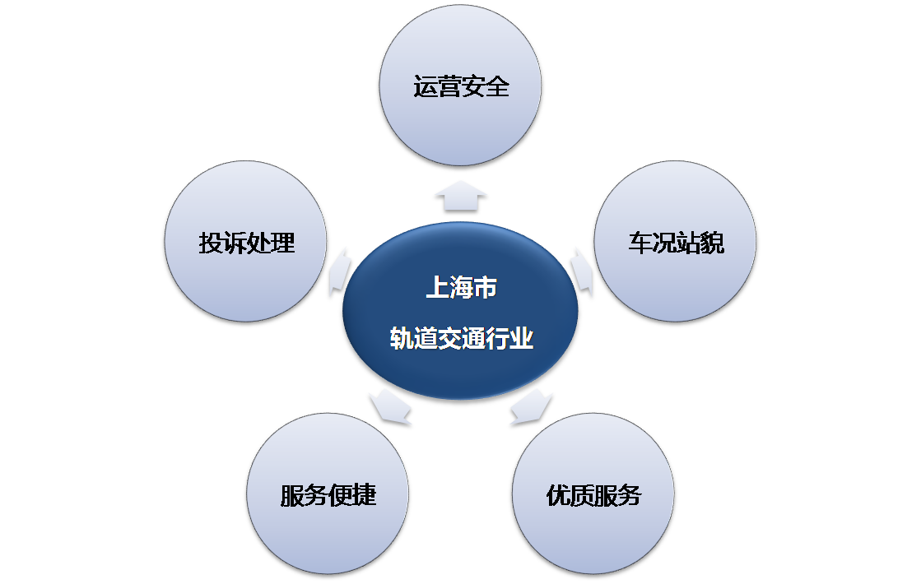

2024年第三季度乘客满意度测评样本采集范围分布于全市20条轨道交通线路（含磁浮线），覆盖所有车站，共获取有效样本17557份。

# 二、主要结论

**1、上海市轨道交通服务质量乘客满意度处于良好水平**

2024年第三季度，上海市轨道交通运营服务乘客总体满意度为89.42，处于满意与较满意之间。与上季度相比，乘客满意度有小幅波动。

各项大类指标中，乘客对“优质服务”和“运营安全”的满意度相对较高，分别为90.60和90.19。各线路中，乘客对磁浮线、18号线和17号线的满意度相对较高，分别为92.77、92.69和92.11，而对2号线、1号线和3号线的满意度相对较低。

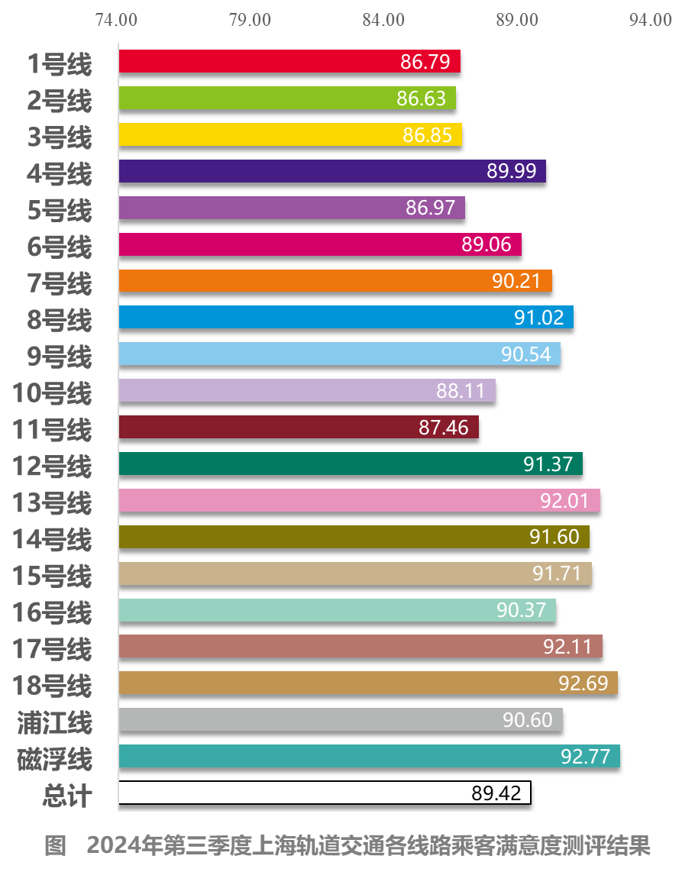

**2、优质服务评价最高，服务形象和服务规范得到肯定**

本季度轨道交通运营服务乘客满意度测评结果显示，乘客们对“优质服务”的满意度最高，达到90.60。

从“优质服务”的各项指标看，“服务人员服饰整洁、仪表大方”及“服务人员用语、举止文明（十字文明用语）”的乘客满意度相对较高，分别达到90.81和90.73，体现了广大乘客对服务人员的服务形象和服务规范的肯定。希望运营单位充分发挥轨道交通作为城市形象传播窗口的功能，强化人员服务管理，继续保持优质的服务水平，进一步提升轨道交通服务质量水平。

**3、优化列车内信息提示，加强到站信息指引**

本次测评中，乘客对“车内设施、标志完好规范”方面的评价为88.15，是所有具体指标中评价相对较低的指标。与上季度相比，下降了0.55。

具体来看，乘客主要对电子显示屏、线路示意图和空调通风有所不满，分别占0.9%、0.8%和0.9%。乘客在意见建议中提到几类问题：①部分列车到站信息提示过少、不明显；②电子信息屏黑屏、信息不准确，给乘客带来误解；③部分乘客感觉列车空调温度较冷。对此，建议相关运营单位，优化到站信息提示，做好车内电子显示屏的维保和信息核准工作，遇到信息错误的情况，及时维修更正或通过人工广播纠正。在不具备电子屏提示信息的情况下，精简列车前方滚动屏的信息，在到站前后延长到站信息停留时间。有电子线路图的车辆，建议提示信息更醒目。针对列车空调温度的问题，建议做好针对性调研，了解旅客需求，及时调整车厢温度设定。

**4、车站设施不断完善，进一步满足乘客需求**

本次测评中，乘客对“设施设备完好、使用正常”方面的评价为88.11，是所有具体指标中评价相对较低的指标。

车站设施一直是乘客反馈较多的问题，近年来运营单位已经通过不断完善车站设施，满足乘客的需求，如加装自动扶梯和垂直电梯、开展厕所革命、优化引导标识、调整垃圾桶位置等。但从乘客评价及意见建议来看，车站设施还有进一步的提升空间。乘客主要对厕所、空调通风、自动扶梯和站台座椅有所不满，分别占2.4%、2.3%、2.0%和1.6%。乘客在意见建议中主要提到，希望能够一是增设自动扶梯、无障碍电梯、垃圾桶、座椅等设施，二是增强站内的网络信号。另外，乘客出于使用便利性的考量，对卫生间的位置也有不一样的需求，有48.5%的乘客倾向地铁卫生间在付费区内，24.6%的乘客倾向地铁卫生间在付费区外。对此，建议相关运营单位一方面继续推动站内设施更新改造，不断优化站内设施，提高服务水平，另一方面，通过加强引导等方式让乘客使用自动扶梯、上厕所更加便捷。